МИНИСТЕРСТВО НАУКИ И ВЫСШЕГО ОБРАЗОВАНИЯ РОССИЙСКОЙ ФЕДЕРАЦИИ ФЕДЕРАЛЬНОЕ ГОСУДАРСТВЕННОЕ БЮДЖЕТНОЕ ОБРАЗОВАТЕЛЬНОЕ УЧРЕЖДЕНИЕ ВЫСШЕГО ОБРАЗОВАНИЯ «БЕЛГОРОДСКИЙ ГОСУДАРСТВЕННЫЙ ТЕХНОЛОГИЧЕСКИЙ УНИВЕРСИТЕТ им. В.Г.ШУХОВА»

(БГТУ им. В.Г.Шухова)

**Лабораторная работа No1**

**Установка и настройка Windows Server 2003 с использованием**

**виртуальных машин**

Выполнил:

студент группы ВТ-41

Сидорова А.С.

Проверил:

Федотов Е.А.

Белгород 2020

**Цель работы:** Получение навыков установки и настройки виртуальных машин. Использование виртуальных машин для инсталляции и запуска операционных систем Windows Server 2003 и Windows XP. Настройка компьютера для работы под управлением

Windows Server 2003. Настройка сервера в роли контроллера домена.

**Порядок выполнения работы**

1. Изучить теоретический материал.

2. Выполнить практические задания.

3. Сделать выводы на основании проделанной работы

**Задания к работе**

1. Установить виртуальную машину MS Virtual PC на хостовом компьютере.

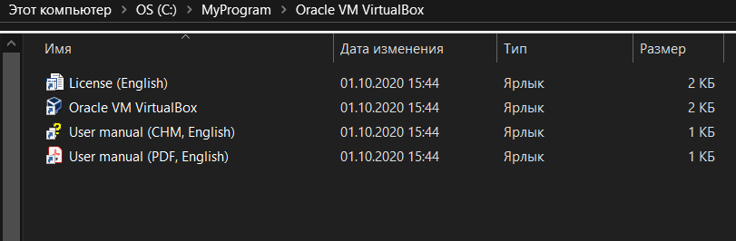

1. Установить Windows Server 2003 в виртуальной машине. Настроить сетевое взаимодействие между хостовой и виртуальной машинами.

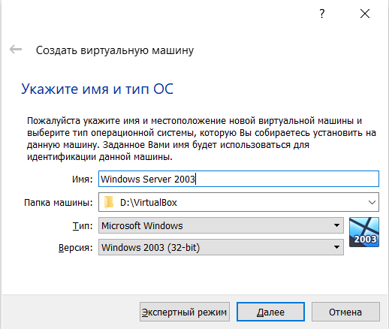

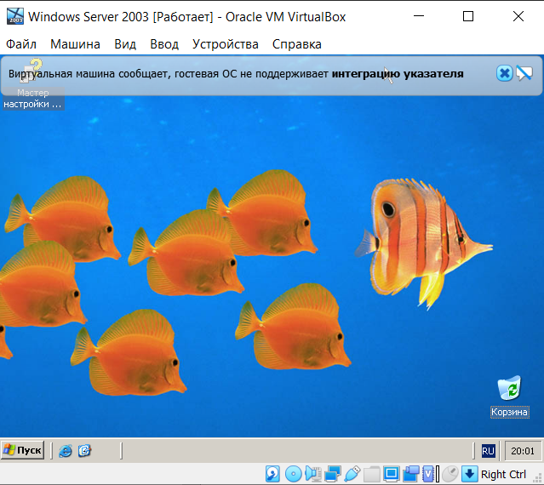

1. Настроить сервер в качестве первого контроллера в домене с именем уникальным в пределах группы (например, фамилия_студента.com).

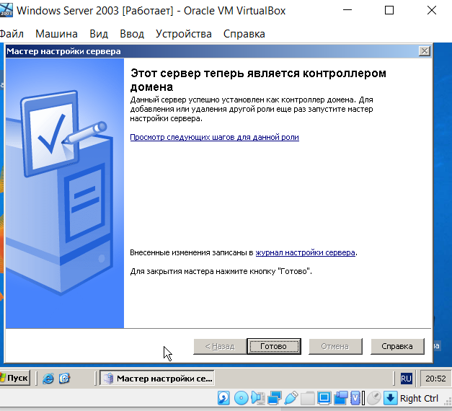

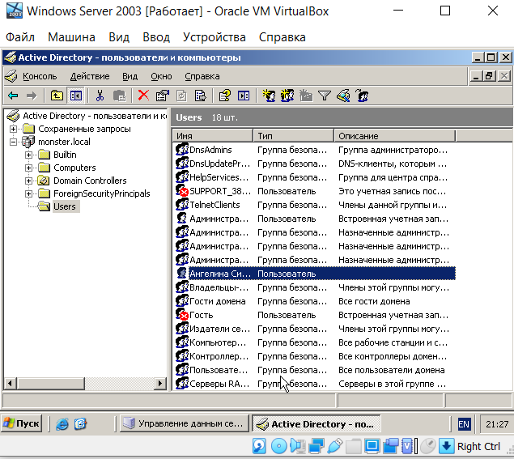

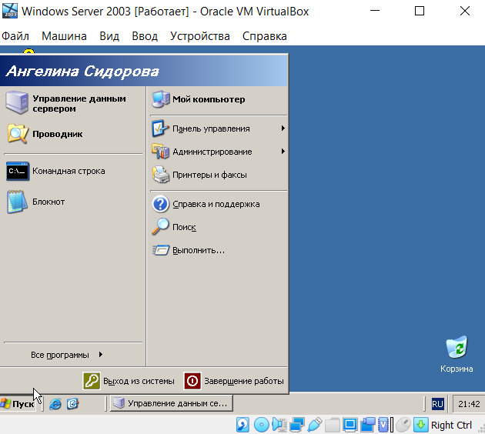

1. Определить NetBIOS–имя домена тремя различными способами (графический пользовательский интерфейс, интерфейс командной строки, сценарий VBScript).

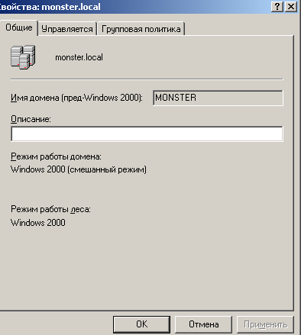

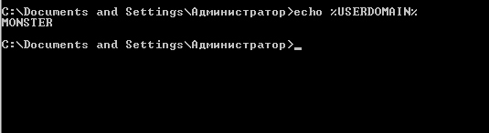

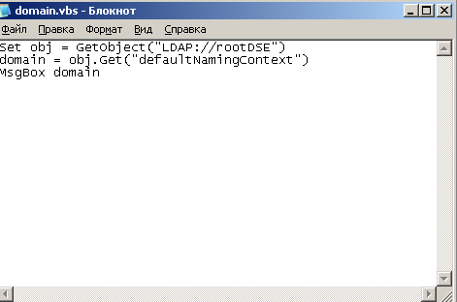

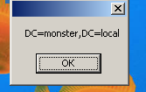

1. Создать и сохранить консоль MMC. Создать свою оснастку с консолью *Просмотр событий.*

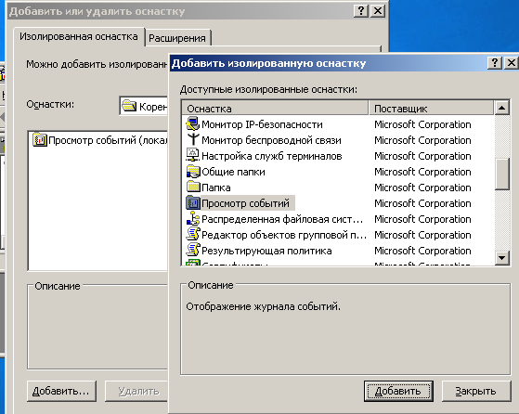

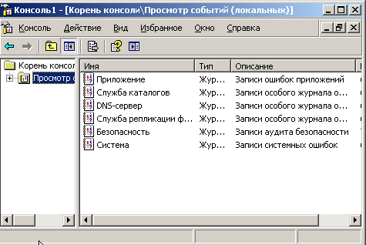

1. Добавить компьютер для удаленного управления. Для активации серверной части приложения необходимо на вкладке *Удаленное использование* окна *Система* выбрать переключатель *Разрешить удаленный доступ к этому компьютеру*. Осуществить подключение к удаленному рабочему столу. Подробно изучить данную возможность.

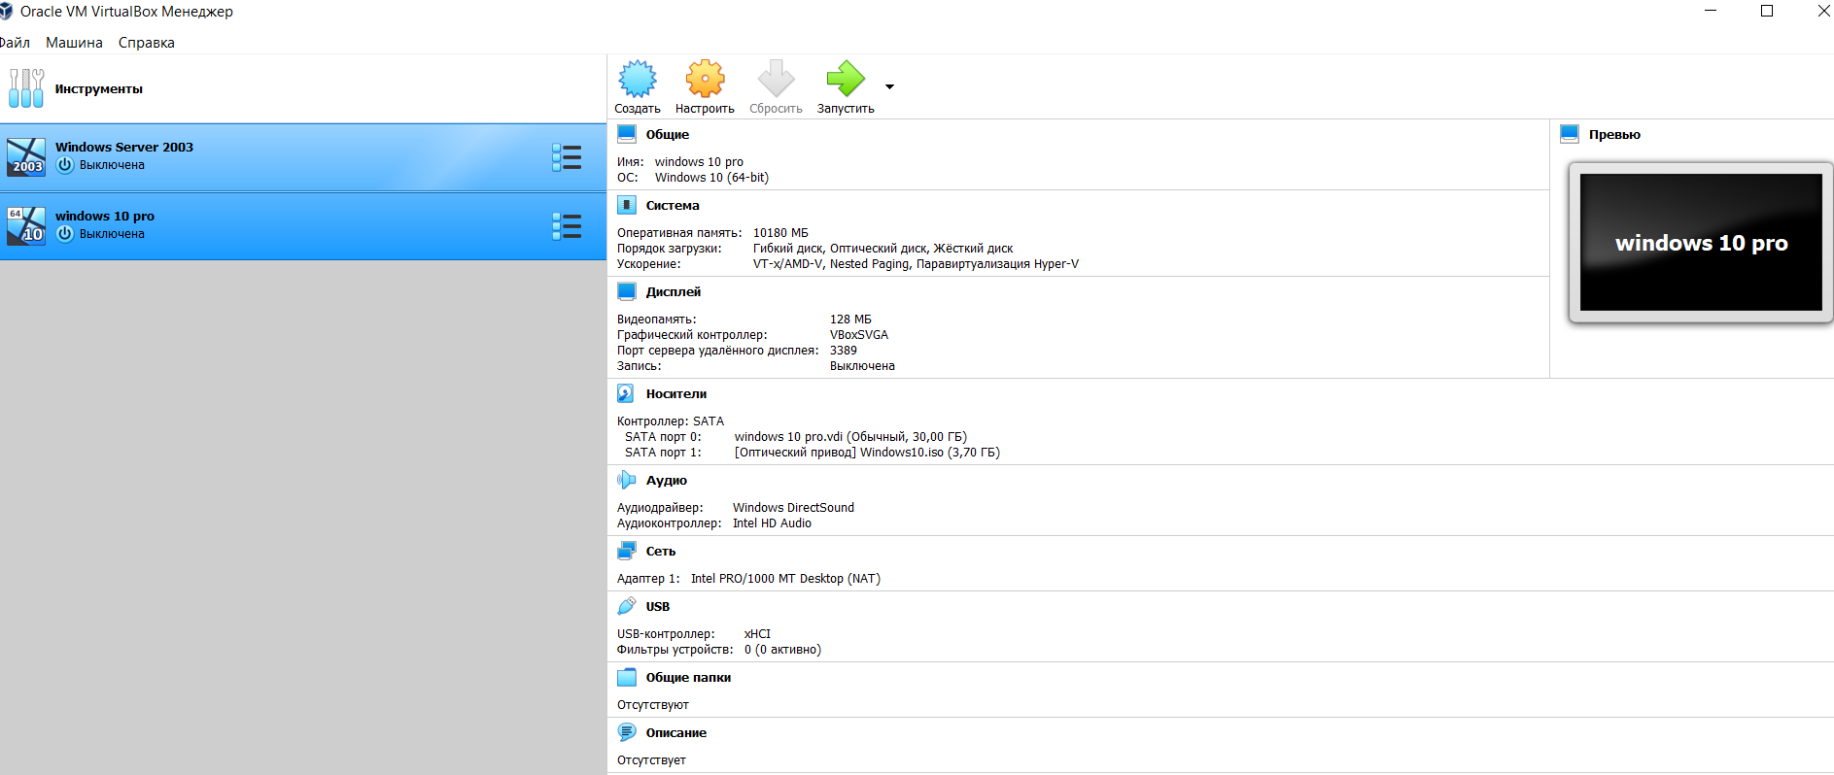

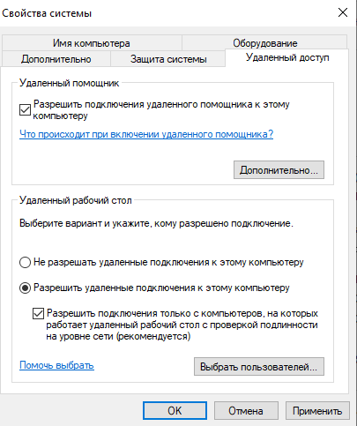

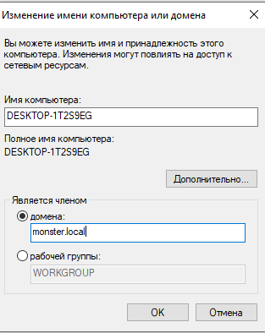

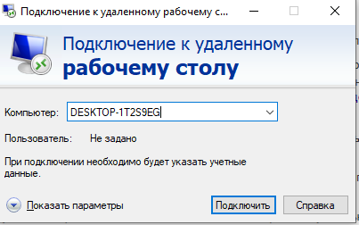

7. Удаленная помощь средствами Windows Messenger. Для получения удаленной помощи клиент должен создать приглашение и послать его эксперту как сообщение Windows Messenger. Для отправки приглашений через службу Windows Messenger имя эксперта должно быть в списке контактов Windows Messenger. Личный запрос удаленной помощи возможен, только когда эксперт подключен к сети.

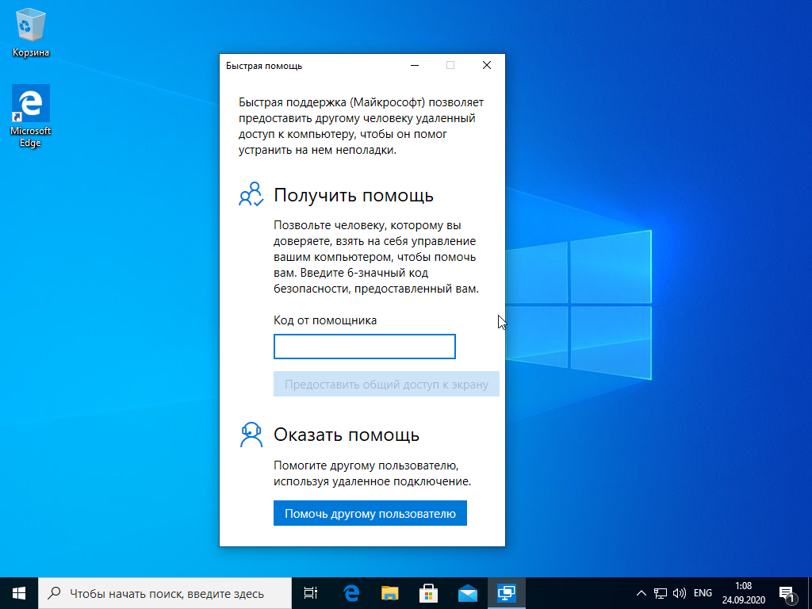

**Вывод**

В лабораторной работе мы изучили процесс установки и настройки виртуальных машин. Использование виртуальных машин для инсталляции и запуска операционных систем Windows Server 2003 и Windows 10. Настройка компьютера для работы под управлением

Windows Server 2003. Настройка сервера в роли контроллера домена. Были получены навыки, связанные с устройством Active Directory.

**Контрольные вопросы**

1. Каковы преимущества использования виртуальных машин?

А) На виртуальной машине вы можете спокойно написать вирус или вредоносное программное обеспечение, которое сможет повредить вам лишь гостевую операционную систему виртуальной машины.

Б) На виртуальную машину вы можно ставить любое ПО, не опасаясь чего либо. Есть возможность экспериментировать с различными настройками и прочее.

В) Изучение новых операционные систем, не стирая свою старую.

Г) Возможность работать одновременно в нескольких системах, осуществлять сетевое взаимодействие между ними.

1. Каковы недостатки использования виртуальных машин?
2. Потребность в наличии достаточных аппаратных ресурсов для функционирования нескольких операционных систем одновременно.
3. Операционная система работает несколько медленнее в виртуальной машине, нежели на «голом железе».
4. Существуют методы определения того, что программа запущена в виртуальной машине.
5. Различные платформы виртуализации пока не поддерживают полную виртуализацию всего аппаратного обеспечения и интерфейсов.
6. Перечислите роли, для выполнения которых можно сконфигурировать сервер.

* службы сертификатов Active Directory;
* доменные службы Active Directory;
* DHCP-сервер;
* DNS-сервер;
* файловые службы (в том числе диспетчер ресурсов файлового сервера);
* службы Active Directory облегченного доступа к каталогам;
* Hyper-V;
* службы печати и документов;
* службы потокового мультимедиа;
* веб-сервер (в том числе подмножество ASP.NET);
* сервер обновления Windows Server;
* сервер управления правами Active Directory;
* сервер маршрутизации и удаленного доступа и следующие подчиненные роли:
  + посредник подключений служб удаленных рабочих столов;
  + лицензирование;
  + виртуализация.

4. Дайте определение домена.

Домен служит в качестве административной границы, он определяет и границу политик безопасности. Каждый домен имеет, по крайней мере, один контроллер домена (оптимально иметь два или более). Домены Active Directory организованы в иерархическом порядке. Первый домен на предприятии становится корневым доменом леса, обычно он называется корневым доменом или доменом леса.

5. Что такое NetBIOS-имя домена? Перечислите способы его определения.

NetBIOS – это программный интерфейс, который использовался на протяжении многих лет для предоставления возможностей сетевого обмена приложениям. Некоторые возможности исходной архитектуры Windows NT, встроенные в Windows Server 2003, полностью основывались на системе именования NetBIOS для именования других компьютеров в сети. Имя NetBIOS содержит до 16 символов, последний из которых регистрируется в Windows для идентификации конкретных функций определенных компьютеров, например, контроллеров домена или браузеров. Если включена служба NetBIOS, то каждому компьютеру операционной системой присваивается имя NetBIOS. Это имя может совпадать или не совпадать с именем входа пользователя или хост-именем компьютера. Вы используете имена NetBIOS, когда вводите UNC-имя пути, указывающее какой-либо узел сети Windows. Стандарт NetBT определяет два вида служб – службы сеансов и дейтаграмм.

1. Для чего нужны консоли ММС? Определение оснастки.

Интерфейс ММС позволяет помещать оснастки внутри общей консоли управления. Каждый инструмент ММС состоит из набора экземпляров более мелких инструментов, которые называются оснастками ММС. *Оснастка* – это минимальный блок расширения консоли, который представляет собой единицу управляющего поведения. Оснастка для выполнения своей задачи может вызывать другие поддерживающие элементы управления и динамически подсоединяемые библиотеки (DLL).

1. Для чего нужны службы терминалов. Средства удалённого администрирования.

Службы терминалов являются многосеансовой средой, которая разрешает доступ удаленных компьютеров к рабочему столу сервера. Службы терминалов включают в себя средства администрирования, которые можно использовать для управления серверами и подключениями. Кроме того, службы терминалов включают в себя программное обеспечение клиента для поддержания клиентов Windows.

Средства удалённого администрирования – это консоль.  
Эта консоль выполняет следующие операции с сеансами пользователей:

* просмотр списка сеансов пользователей (зеленым цветом выделен сеанс пользователя, в котором запущена данная консоль; словом, Console обозначен интерактивный сеанс, т.е. сеанс, в котором пользователь локально зарегистрировался в системе);
* принудительное отключение или завершение сеансов пользователей;
* просмотр списка процессов, работающих на сервере для каждой учетной записи;
* принудительное завершение отдельных процессов;
* подключение к сеансу пользователя и совместная работа с пользователем в одном сеансе (аналогично " Удаленному помощнику ").

9. Сколько одновременных подключений удаленного рабочего стола может параллельно обрабатывать компьютер.

Допускается одновременная работа только одного удаленного пользователя, но это ограничение можно снять.